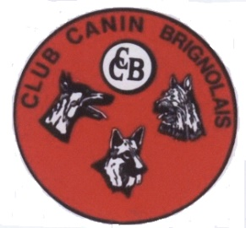

CLUB CANIN BRIGNOLAIS
Association Loi 1901 – Création 1974

Affilié à la Société Canine Midi Côte d’Azur

Et à la Société Centrale Canine Reconnue d’Utilité Publique
N° d’habilitation H.A. 0885
Siège Social : Quartier Ramatuelle – Route de Bras –
83170 BRIGNOLES Tél. : 04 94 69 07 92
Education – Agility – Obéissance – Ring – Mondioring – Obé-rythmée

Brignoles, le 07/12/2024

CONCOURS D’OBEISSANCE BRIGNOLES

Madame, Monsieur le Président

J’ai le plaisir de vous informer que le club canin brignolais organise sur son terrain, son concours d’obéissance, le 08-09 Mars 2025.

Mme LAPEYRE Pascale, de l’Association Canine Territoriale de Languedoc Roussillon, sera la juge officielle de ce concours.

CSAU – BREVET-CL 1 -CL 2- CL 3 : 17 Euros
CSAU + BREVET 30 Euros

L’appel des concurrents aura lieu à 8h le samedi et 7h30 le dimanche sur le terrain du club ( en cas de changement d’organisation vous serez prévenu par téléphone ou mail quelques jours avant).

Vous trouverez ci-joint une feuille d’engagement concours et un plan d ‘accès à notre club et la liste des hôtels alentour.
(Les concurrents non retenus en seront informés.)

Veuillez retourner, s’il vous plait, les documents d‘engagements avant le 28 Février 2025 à l’attention de la responsable de la section Obéissance :
Mme Laurence Fumé--Guénée
9 les jardins de Joseph et Jeannette
83860 Nans les pins
Tel : 06.67.16.57.22
Mail : l.fume@orange.fr

Une buvette et des sandwichs vous seront proposés.

Comptant sur votre participation et dans l’attente et le plaisir de vous recevoir, veuillez agréer, Madame Monsieur, mes salutations cynophiles.

Laurence Fumé--Guénée

